Formation 3 — Neuro Marketing : Psychologie de la Decision
Cours 3
Eye tracking : optimiser l'attention visuelle
Duree estimee : 40 min | Document pedagogique

Objectifs de ce cours
v Appliquer les patterns F et Z a une page web
v Lire et interpreter une heatmap de son site

Introduction
Un visiteur decide de rester ou de partir en 5,94 secondes (Nielsen Norman Group). Le cerveau ne LIT pas une page web — il la SCANNE selon des patterns previsibles. Connaitre ces patterns et savoir placer strategiquement vos elements cles peut doubler l'efficacite de vos pages sans changer une ligne de votre contenu.

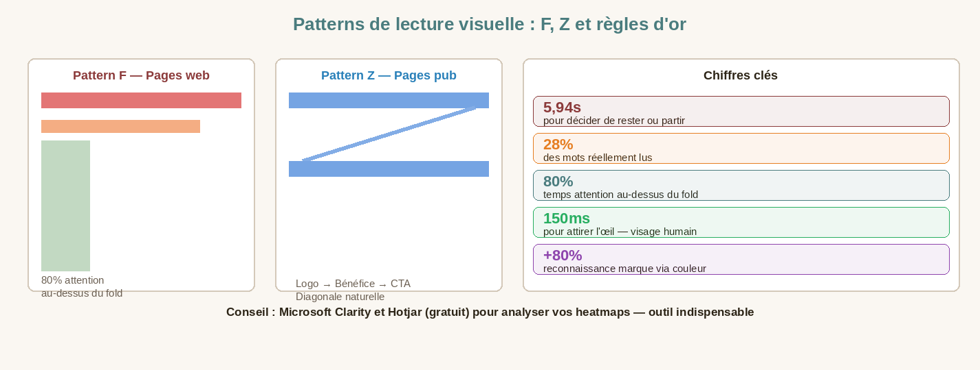
Figure : Patterns de lecture visuelle : F, Z et regles d'or
1. Les patterns de lecture : F et Z
Le pattern F (le plus courant sur les pages web) : deux lignes horizontales en haut puis un balayage vertical a gauche. Consequence : placez votre information cle dans les deux premieres lignes et a gauche. Le pattern Z est utilise sur les pages publicitaires : Logo → Benefice principal → Diagonale → CTA.
Regles d'or de l'attention visuelle
80% du temps d'attention se concentre AU-DESSUS de la ligne de flottaison
Un visage humain attire le regard en 150ms — oriente vers votre CTA il double sa visibilite
Seulement 28% des mots d'une page sont reellement lus — le reste est scanne
Les bullet points, titres et chiffres sont vus en priorite lors du scan
La couleur augmente la reconnaissance d'une marque de 80% (Colorcom)

2. Outils d'analyse : heatmaps gratuites
Microsoft Clarity (gratuit, illimite) et Hotjar (version gratuite disponible) permettent d'analyser les heatmaps et les enregistrements de sessions de vos visiteurs. Analysez en priorite : homepage, landing page principale, page de vente. Identifiez ou les visiteurs s'arretent et ce qu'ils ignorent completement.

5,94s Secondes avant de decider de rester ou de partir (Nielsen Norman Group)
80% Du temps d'attention concentre au-dessus de la ligne de flottaison
28% Seulement des mots d'une page reellement lus — le reste est scanne
+80% Reconnaissance de marque augmentee par la couleur (Colorcom)

Exercice pratique
1. Installez Microsoft Clarity (gratuit) sur votre site et attendez 100 sessions pour analyser
2. Verifiez : votre message principal et CTA sont-ils au-dessus de la ligne de flottaison ?
3. Appliquez le pattern Z sur votre prochaine page publicitaire : Logo → Benefice → CTA
4. Ajoutez un visage humain oriente vers votre CTA et mesurez l'impact sur le taux de clic
5. Auditez vos 3 pages cles : homepage, landing page, page de vente avec heatmap

